**Сведения об экспонате №77**

1. Химическая формула vao2
2. Латинское название vanadium sesquioxide
3. Название ИЮПАК Оксид ванадия
4. Тривиальное название Оксид ванадия

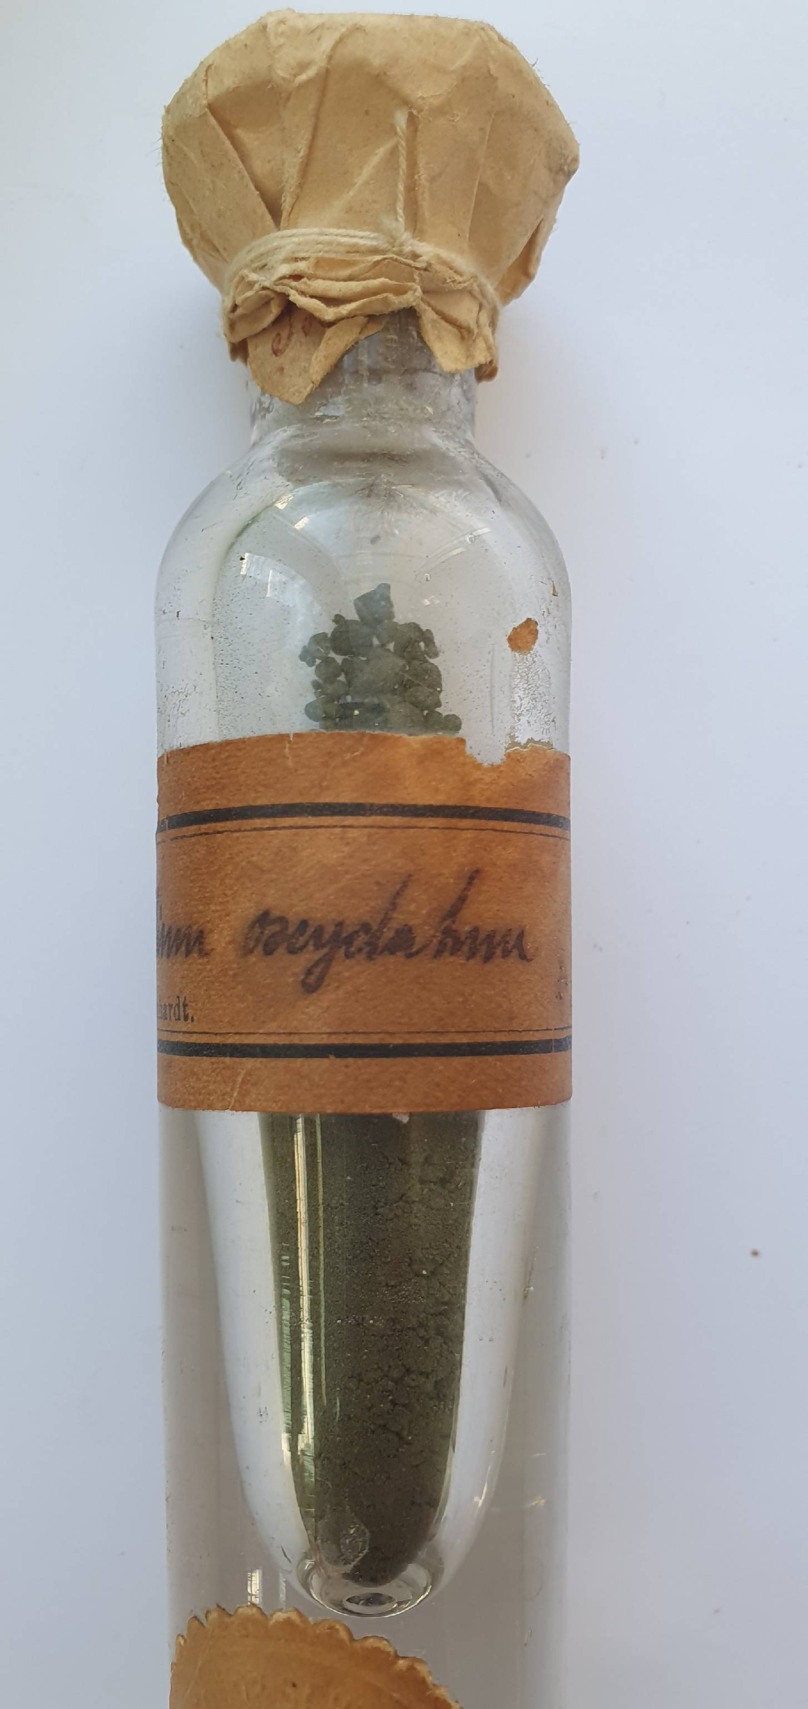

I. **Общая характеристика, местонахождение в природе.**

**Оксид ванадия —** бинарное неорганическое соединение, окись металла ванадия, чёрно-синие кристаллы, не растворимые в воде, образует кристаллогидраты.

**II. Физические свойства.**

1. Образует кристаллогидраты
2. Образует чёрно-синие кристаллы моноклинной сингонии

**III. Химические свойства.**

Реагирует с кислотами с образованием солей ванадила:



Реагирует с щелочами с образованием ванадитов:



Восстанавливается водородом:



**IV. Способы получения.**

Мягкое восстановление оксида ванадия(V) с помощью, например, оксида углерода(II), оксида серы(IV) или при сплавлении с щавелевой кислотой:

{\displaystyle {\mathsf {Ca_{3}P_{2}+6HCl\rightarrow 3CaCl_{2}+2PH_{3}}}}



**V. Применение.**

В электронных устройствах

Для дисплеев, стекленных покрытий

Для терморезисторов

**VI. Безопасность.**

Оксид ванадия обладает выраженной токсичностью и может нанести серьезный вред здоровью. Некоторые исследования показывают, что длительное воздействие оксида ванадия может вызвать проблемы с дыхательной системой, такие как хронический бронхит и астма. Также было замечено, что оксид ванадия может вызывать раздражение слизистых оболочек глаз и кожи. Помещения, в которых проводятся работы с препаратом, должны быть оборудованы общей приточно-вытяжной вентиляцией. Анализ препарата следует проводить в вытяжном шкафу лаборатории.